استمارة تعريف بعضو هيئة تدريسية
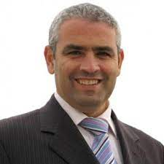 | الكلية: متطلبات الجامعة
 | الاسم: د. حسين طلال مقلد
 | المرتبة العلمية: أستاذ
الاختصاص: العلاقات الدولية
اسم الجامعة : جامعة تا ارس شيفشينكو
عنوان الجامعة: كييف، أوكرانيا.
 | الصفة العلمية أو الإدارية: عضو هيئة تدريسية
الاهتمامات العلمية والبحثية: السياسة الخارجية للاتحاد الأوروبي والقوى العظمى + نظريات العلاقات الدولية
المناصب العلمية والإدارية: عميد كلية العلاقات الدولية والدبلوماسية بجامعة الشام الخاصة- رئيس قسم العلاقات الدولية – جامعة دمشق- مدير الدراسات والمناهج بالمعهد الوطني للإدارة العامة

